МИНИСТЕРСТВО ОБРАЗОВАНИЯ и науки РЕСПУБЛИКИ БАШКОРТОСТАН

Государственное автономное ПРОФЕССИОНАЛЬНОЕ ОБРАЗОВАТЕЛЬНОЕ УЧРЕЖДЕНИЕ

УФИМСКИЙ КОЛЛЕДЖ СТАТИСТИКИ, ИНФОРМАТИКИ И ВЫЧИСЛИТЕЛЬНОЙ ТЕХНИКИ

ОТЧЕТ ПО ЛАБОРАТОРНОЙ РАБОТЕ № 1

По МДК.05.02. Проектирование информационных систем

Выполнил студент группы 21 Веб -1

Галимьянов Д.Ф.

Проверил(а) преподаватель информатики

и программирования

Дмитриева Елизавета Константиновна

2023

Тема

Обработка элементов формы на языке PHP

Цель

1. повторить основные теги языка HTML;
2. понять принцип формирования динамических страниц;
3. научиться работать с переменными, условным и циклическим операторами языка PHP.

Задачи

1. Создать учебник по одной из задач ЕГЭ, содержащий варианты заданий, решения и ответы на задания (2 веб-станицы). Для оформления страниц использовать максимальное количество тегов HTML5, при этом их использование должно быть уместным.
2. Создать программу, решающую поставленную задачу. На экран выводятся однотипные задания (не менее 4-х вариантов), содержащие случайные значения (таким образом, чтобы задания не повторялись), формулы, демонстрирующие решение этих заданий (с подставленными значениями), и ответы к этим заданиям.
3. Дополнить задание формой для осуществления ввода ответа на задание. Предусмотреть ввод с использованием метода POST, проверку верности вводимого ответа и вывод IP-адреса компьютера, отправляющего запрос.

Ход работы

1. Создаем страницу с выбором варианта заданий (Index.php). Прописываем основную структуру. Добавлены ссылки на варианты билетов. (Рисунок 1)

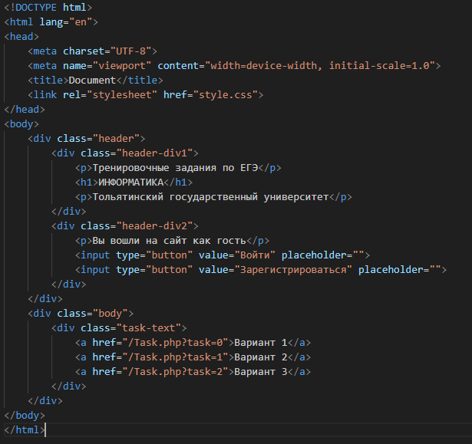

Рисунок 1 Index.php

1. Создаем файл .css с стилями для основного файла. (Рисунок 2)

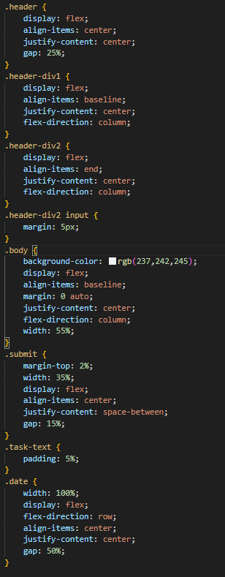

Рисунок 2 Style.css

1. Создаем новый файл Task.php, в котором указаны переменные с нулевым значением, а также создан массив, в котором прописаны варианты заданий, вписав вместо значений, наши переменны. (Рисунок 3)

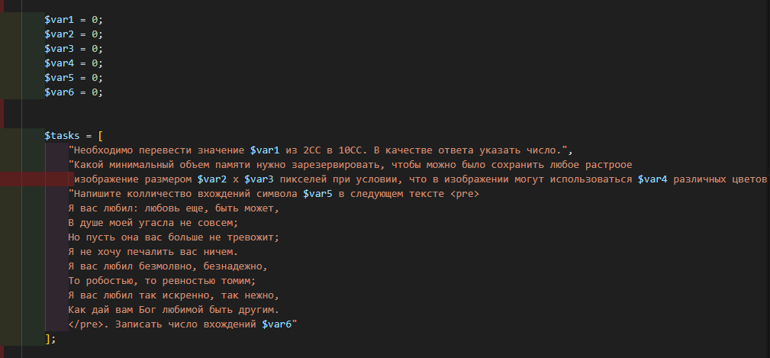Рисунок 3 Task.php

1. Создаем цикл for для трех case, выполняющий 4 итерации. В каждой итерации происходит проверка значения переменной $GET['task'] с помощью оператора switch. Если $GET['task'] равно 0, то выполняется код, содержащийся в блоке case. После этого отображается форма для ввода текста созданная с помощью input и кнопка для отправки через button. (рисунок 4, 5, 6)

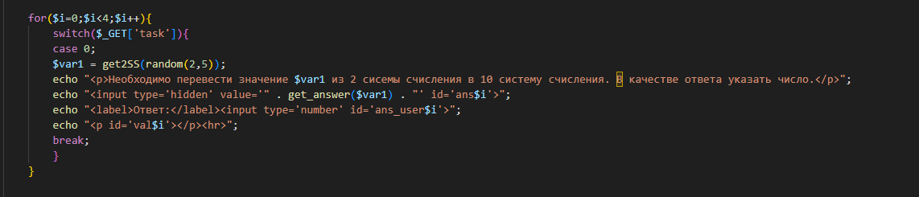

Рисунок 4 Case 0

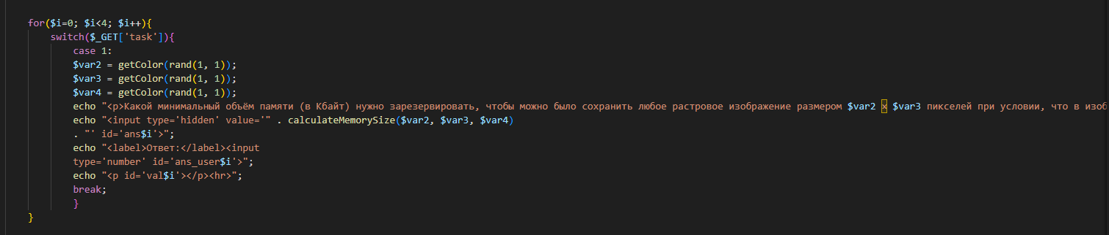

Рисунок 5 Case 1

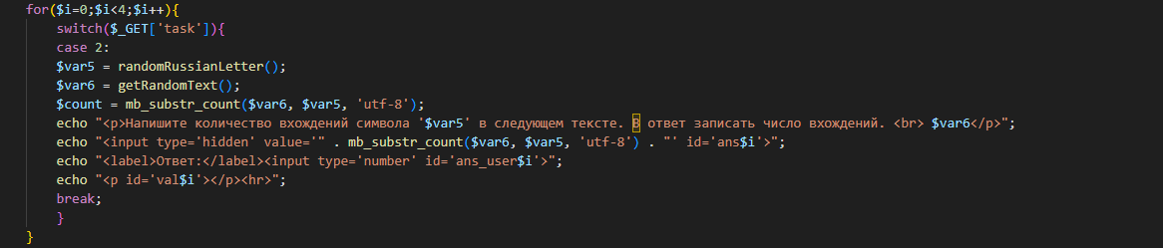

Рисунок 6 Case 2

1. Создаем переменную в которой записана информация для рандомного вывода. (рисунок 7)

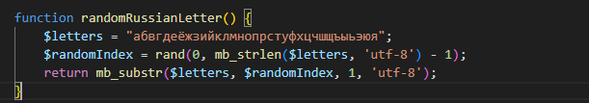

Рисунок 7 Рандомный вывод

1. Далее создаем функцию letterInPoem для возврата строкового значения переменной, преобразования строки в массив и перевод в нижний регистр.

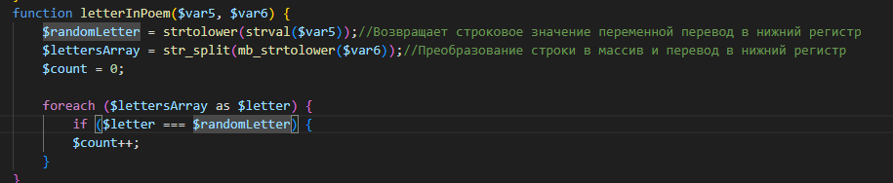

Рисунок 8 Функция для текста

1. Создаем таймер с помощью функции. (Рисунок 8)

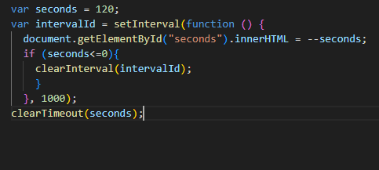

Рисунок 9 Таймер JS

1. Создаем функцию с помощью которой сравнивается введённое число пользователем и правильное решение, вычисленное по формуле. В случае неверного ответа выводит “Неверно”. (Рисунок 9)

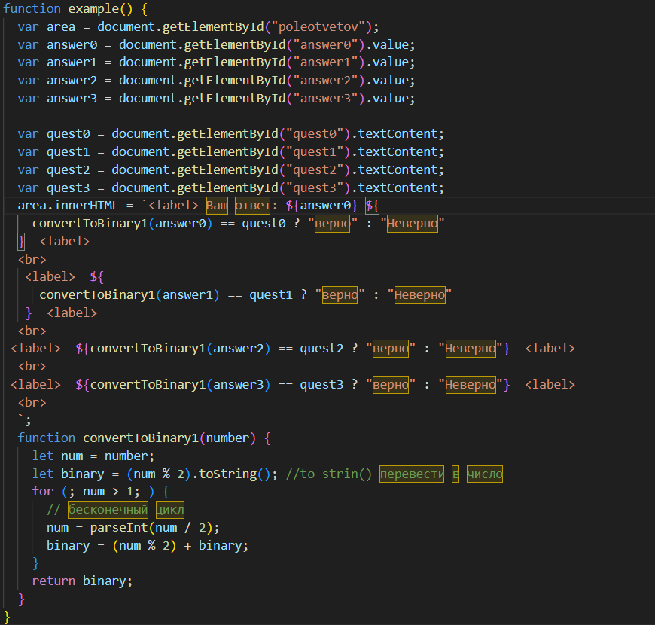

Рисунок 10 Сравнение

1. В конце создаем файл .css для страницы с билетами. (Рисунок 10)

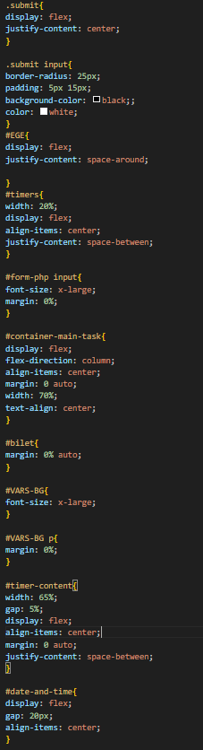

Рисунок 11 Стиль второго файла

Вывод: Выполняя данную работу закреплены знания по php, html, js. Также изучен процесс формирования динамических страниц. Изучен процесс работы с переменными, условным и циклическим операторами php.